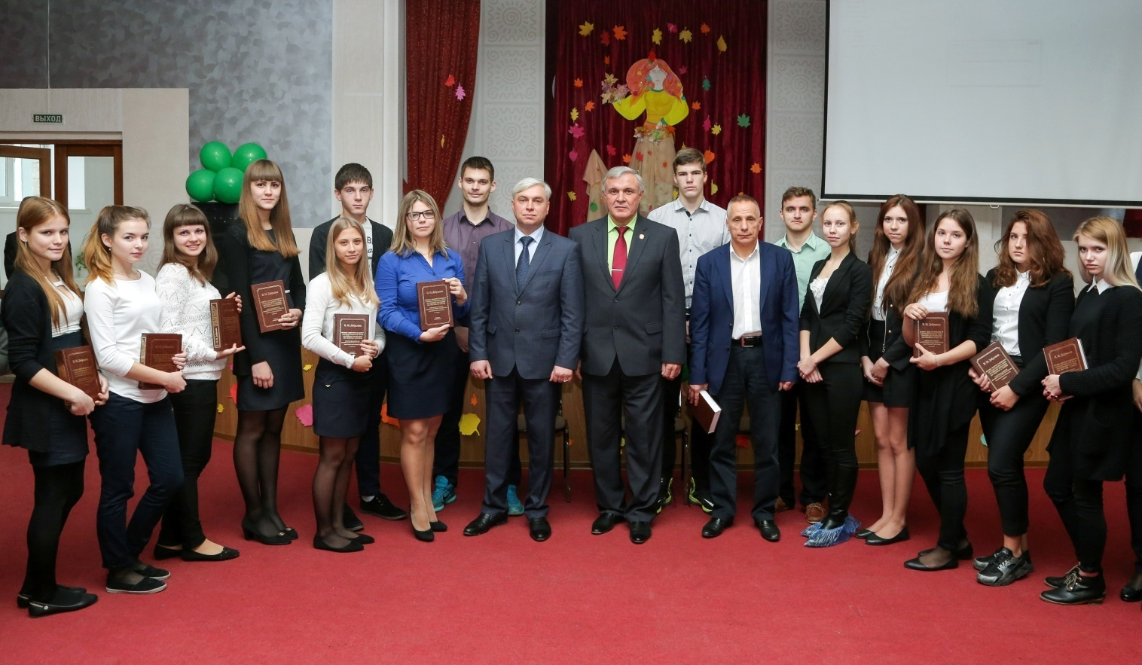
Организация выпускников Тюменского государственного университета продолжает работу по правовому просвещению среди учащихся школ Тюменской области. В рамках реализации Соглашения о сотрудничестве 27 октября 2015 г. в актовом зале школы № 8 г. Ишим собралось 120 старшеклассников и преподавателей всех ишимских школ. Открыл встречу заместитель главы администрации города Белоусов В.Б.
О последних изменениях в судебной системе Российской Федерации, составе и полномочиях вновь образованного Верховного Суда Российской Федерации, организации работы Тюменского областного суда, Ишимского городского и районного судов рассказал собравшимся председатель районного суда, член Тюменского регионального отделения ООО "Ассоциация юристов России" А.Ю. Шарапов. Андрей Юрьевич подробно осветил деятельность этих институтов власти, привёл примеры из судебной практики, рассказал о структуре и компетенции. В ходе состоявшейся беседы присутствующие задали вопросы о сроках рассмотрения дел в судах, требованиям к кандидатам на должность судьи, об организации работы института присяжных заседателей и другие. Было заметно, что рассматриваемая тема вызвала неподдельный интерес у собравшихся.
На память о встрече присутствующие получили учебное пособие президента организации выпускников, доктора юридических наук, профессора, Заслуженного юриста Российской Федерации Н.М.Добрынина "Конституционное (государственное) право Российской Федерации. Современная версия новейшей истории государства".

